
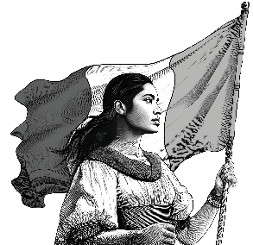

Autoridad Educativa Federal
en la Ciudad de México
Unidad Responsable _____(1)_________
Dirección____________(2)____________
Coordinación____________(3)_________

NUM. | CABM  ACTUALIZADO | CABM  ANTERIOR | ESCUELA, CCT | BIENES MUEBLES | IMPORTE (NÚMERO Y LETRA)
1 |  |  |  |  | $
2 |  |  |  |  | $
3
4
5
6
7
8
9
10
11
12
13
14
15
16
17
18
19
20
 | TOTAL

